Була розроблена серверна та клієнтська частини чату.

Спочатку клієнту потрібно ввести *ip* адресу сервера. В цій програмі використовується багатопоточність, щоб одночасно відправляти повідомлення на сервер, та отримувати їх з нього. Потім потрібно ввести своє ім’я або логін, далі запропонується ввести ім’я групи, до якої він хоче підключитися. Якщо групи немає, користувач може її створити, командою *?open*, після чого потрібно ввести ім’я групи. Якщо групи із таким ім’ям немає, сервер відправить повідомлення, що група була створена успішно, в противному випадку сервер відправить повідомлення із помилкою.

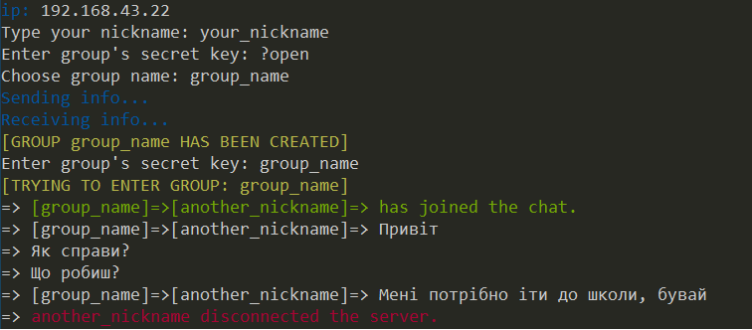

Після входу до групи всім користувачам, що увійшли раніше відправляється повідомлення, що користувач увійшов до чату, так само всім користувачам відправляється повідомлення, якщо людина вийшла з чату, або відправила повідомлення.

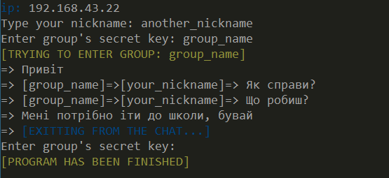

На початку роботи серверу потрібно ввести *ip* адресу на якійбуде працювати сервер. Серверна частина реалізована так, що постійно отримує повідомлення від клієнтів. Якщо в повідомленні йдеться про створення групи, то сервер перевіряє чи є група із такою ж назвою, якщо є, відправляє повідомлення із помилкою, в противному випадку створює групу, та відправляє повідомлення, що група успішно створена. При отриманні повідомлення з якоїсь групи, сервер дивиться хто є в тій групі, та відправляє повідомлення всім її членам.

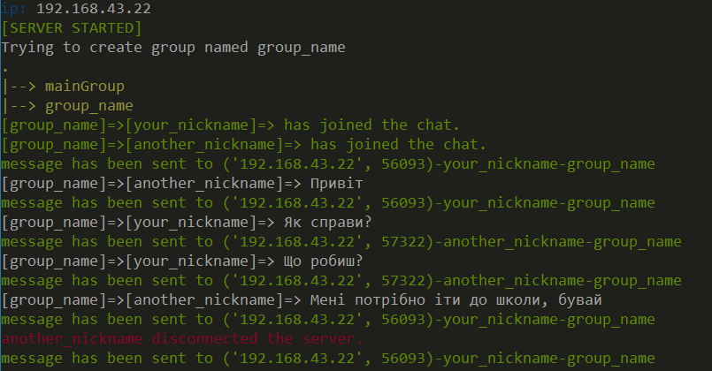

Для написання чату використовувалось два протоколи, а саме *tcp* та *udp* протоколи. Вони відрізняються тим, що у tcp протоколі гарантується доставка повідомлень в порядку їх відправки, але він працює довго, натомість udp протокол працює швидко, але без гарантії доставлення повідомлення. Це зроблено для того, щоб при створенні груп не було, по перше, колізій, а по друге, щоб вони завжди були створенні після запросу на їх створення. Якщо повідомлення не буде доставлено користувач це побачить та зможе відправити його знову.